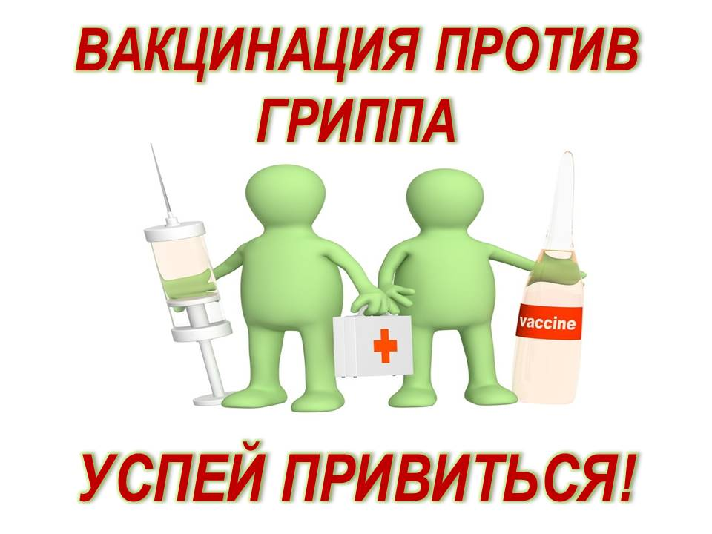
Защити себя - сделай прививку против гриппа!
С сентября месяца в районе начата кампания вакцинации против гриппа. На 09.11.2018г привито 28,28 % населения района. Для создания полноценного популяционного иммунитета, препятствующего распространению вируса гриппа необходимо достижение и дальнейшее поддержание не менее 40% уровня охвата профилактическими прививками населения.
Грипп – это массовая воздушно-капельная инфекция, не щадящая ни детей, ни взрослых.
ПОЧЕМУ ВАЖНО БЫТЬ ЗАЩИЩЕННЫМ ИМЕННО ОТ ГРИППА?
- Грипп коварен: передается легко и просто: при разговоре, кашле, чихании. «Подхватив» вирус мы приносим его в семью, заражая тех, для кого заболевание гриппом представляет угрозу не только для здоровья, но и для жизни (детей и пожилых людей);
- Грипп очень опасен осложнениями, которые развиваются через 9-14дней после гриппа. Наиболее частные осложнения гриппа: бактериальная пневмония, средний отит, обострение хронических сердечно-сосудистых заболеваний, заболеваний почек, легких, эндокринных заболеваний, во 2 и 3 месяцах беременности грипп может привести к выкидышам и мертворождению. У лиц старше 60 лет средняя частота осложнений составляет 73%.
- Риск заболеть гриппом есть у каждого, но найбольшая угроза -для маленьких детей, пожилых людей, лиц с хроническими заболеваниями.
Поэтому лучший способ защиты от этого заболевания ежегодная вакцинация, особенно для лиц из групп риска: дети с 6месяцев и старше, лица старше 65 лет, взрослые и дети с хроническими заболеваниями, с иммунодефицитами, беременные, медицинский персонал, работники сферы бытового обслуживания, торговли и общественного питания, учреждений образования, работники птицеперерабатывающих предприятий и др.
Длительность иммунитета составляет около года, поэтому необходима ежегодная вакцинация.
Факторы, говорящие в пользу вакцинации против гриппа:
Вакцинация НАДЕЖНА и ЭФФЕКТИВНА!
-у всех привитых формируются защитные титры антител против всех трех вариантов вируса гриппа, актуальных для предстоящего сезона;
- 70-98% из 100 вакцинированных людей не заболеют гриппом. Остальные могут заболеть гриппом, но в легкой форме, без осложнений и летального исхода;
- 25-30 человек из 100 привитых будут защищены не только от гриппа, но и от ОРВИ;
"Вакцинация против гриппа направлена не на предотвращение самого заболевания, а на предотвращение развития тяжелых осложнений .
Где можно привиться от гриппа?
Привиться против гриппа можно в лечебных учреждениях по месту жительства, ежедневно с 8.00 до 18.00ч в рабочие дни, контактные телефоны по вопросам иммунизации 21975,22512,21732.
Сделайте правильный выбор – защитите себя и своих близких!
Грипп и его последствия лучше предупредить, чем лечить!

.

